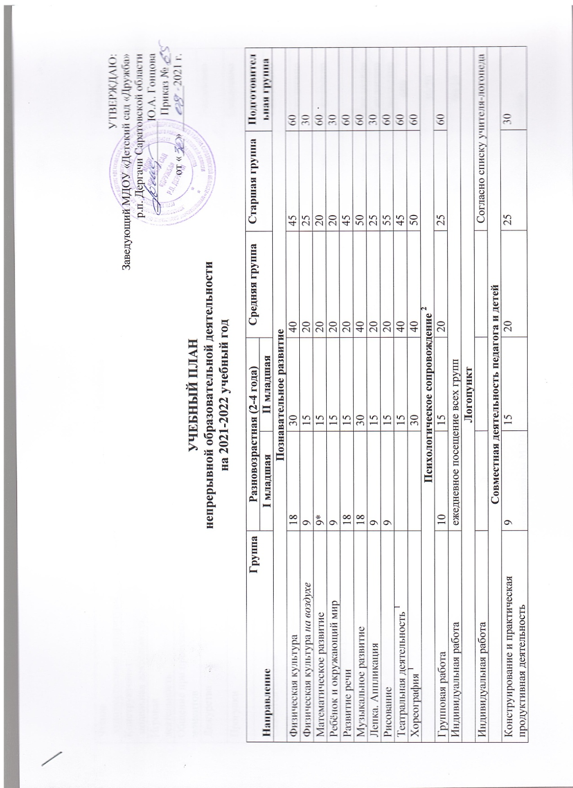
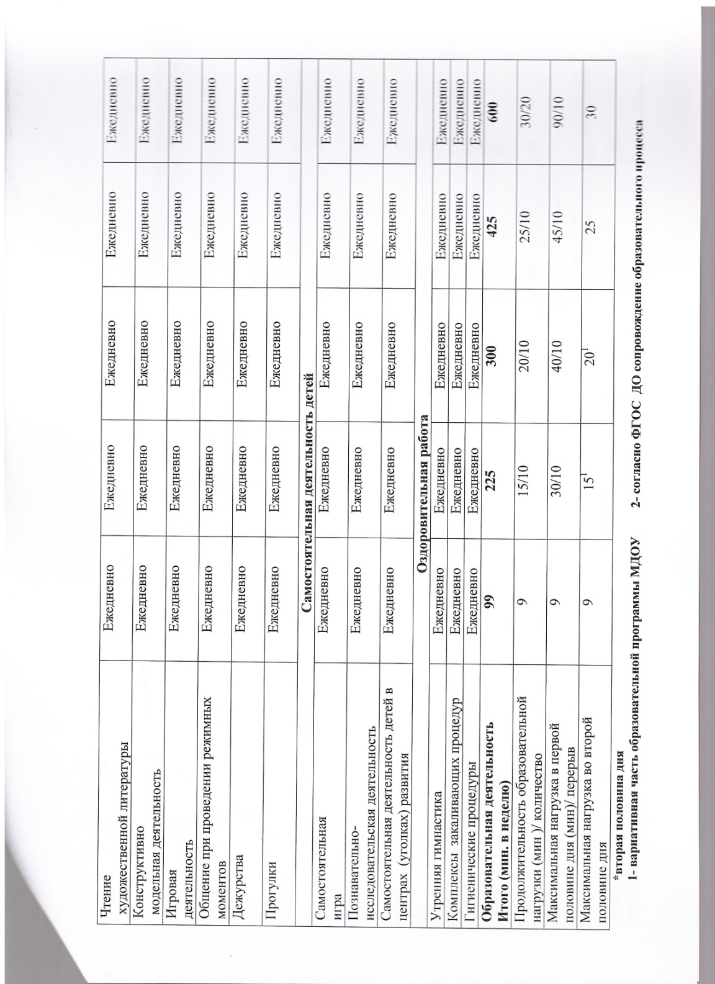
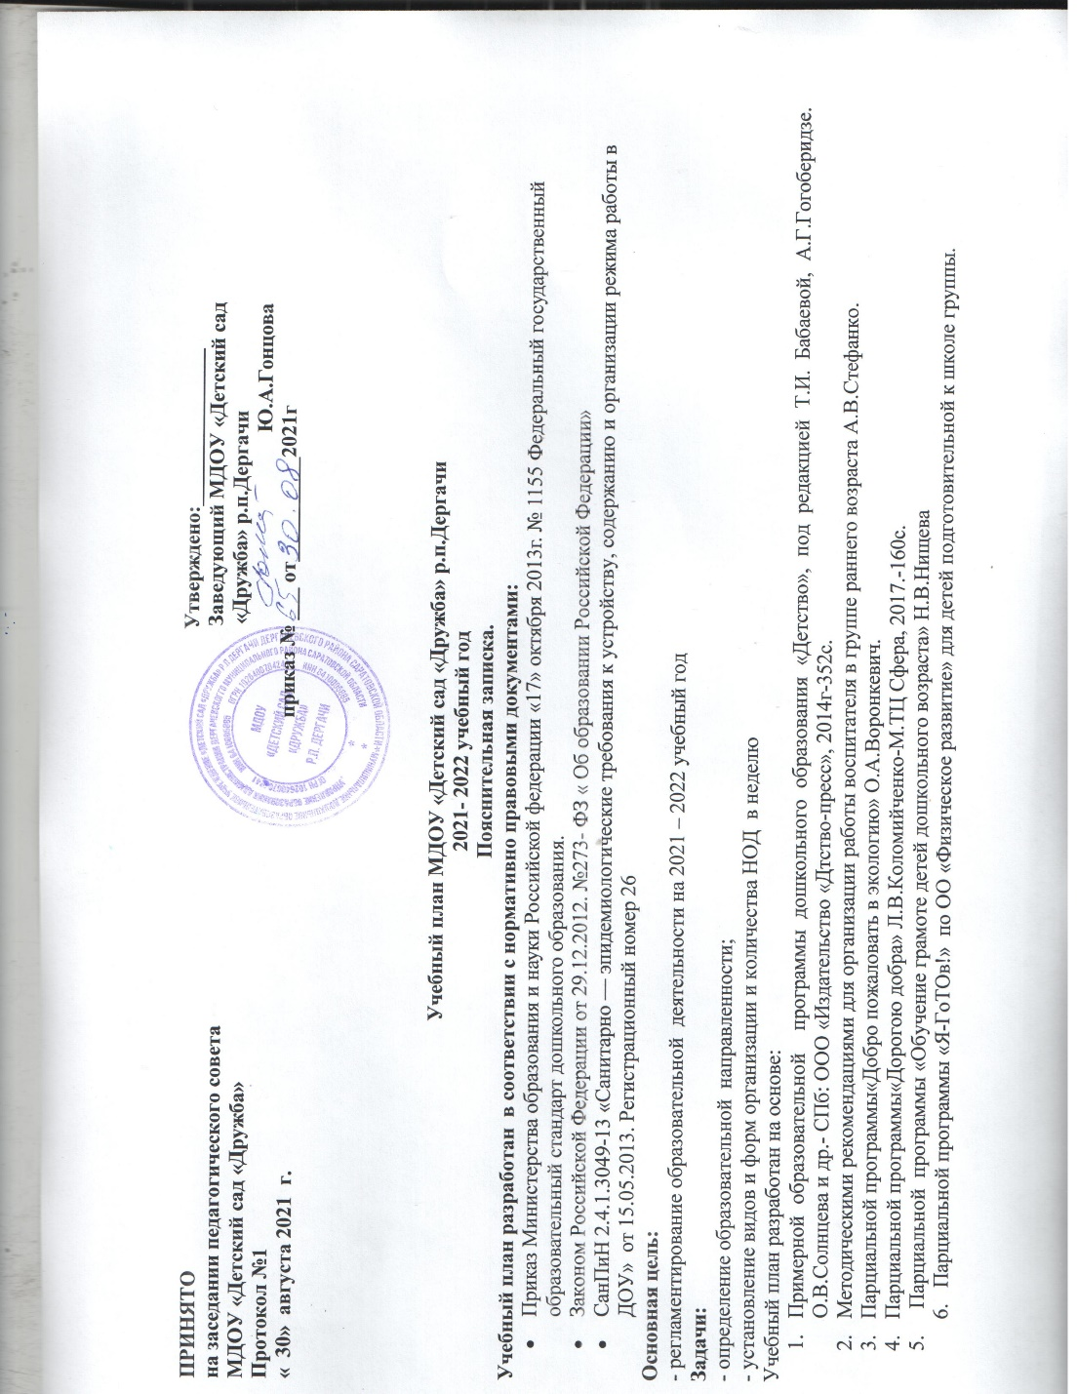
ПРИНЯТО Утверждено:_______________
на заседании педагогического совета Заведующий МДОУ «Детский сад
МДОУ «Детский сад «Дружба» «Дружба» р.п.Дергачи
Протокол №1 Ю.А.Гонцова
« 31» августа 2020 г. приказ № ___ от__________2020г

Учебный план МДОУ «Детский сад «Дружба» р.п.Дергачи
2021- 2022 учебный год
Пояснительная записка.
Учебный план разработан в соответствии с нормативно правовыми документами:
- Приказ Министерства образования и науки Российской федерации «17» октября 2013г. № 1155 Федеральный государственный образовательный стандарт дошкольного образования.
- Законом Российской Федерации от 29.12.2012. №273- ФЗ « Об образовании Российской Федерации»
- СанПиН 2.4.1.3049-13 «Санитарно — эпидемиологические требования к устройству, содержанию и организации режима работы в ДОУ» от 15.05.2013. Регистрационный номер 26
Основная цель:
- регламентирование образовательной деятельности на 2021 – 2022 учебный год
Задачи:
- определение образовательной направленности;
- установление видов и форм организации и количества НОД в неделю
Учебный план разработан на основе:
- Примерной образовательной программы дошкольного образования «Детство», под редакцией Т.И. Бабаевой, А.Г.Гогоберидзе. О.В.Солнцева и др.- СПб: ООО «Издательство «Дтство-пресс», 2014г-352с.
- Методическими рекомендациями для организации работы воспитателя в группе раннего возраста А.В.Стефанко.
- Парциальной программы«Добро пожаловать в экологию» О.А.Воронкевич.
- Парциальной программы«Дорогою добра» Л.В.Коломийченко-М.ТЦ Сфера, 2017.-160с.
5. Парциальной программы «Обучение грамоте детей дошкольного возраста» Н.В.Нищева
- Парциальной программы «Я-ГоТОв!» по ОО «Физическое развитие» для детей подготовительной к школе группы.

В учебном плане распределено количество занятий, дающее возможность использовать модульный подход, строить учебный план на
принципах дифференциации и вариативности.
Социально-коммуникативное развитие направлено на усвоение норм и ценностей, принятых в обществе, включая моральные и нравственные ценности; развитие общения и взаимодействия ребёнка с взрослыми и сверстниками; становление самостоятельности, целенаправленности и саморегуляции собственных действий; развитие социального и эмоционального интеллекта, эмоциональной отзывчивости, сопереживания, формирование готовности к совместной деятельности со сверстниками, формирование уважительного отношения и чувства принадлежности к своей семье и к сообществу детей и взрослых в Организации; формирование позитивных установок к различным видам труда и творчества; формирование основ безопасного поведения в быту, социуме, природе.
Познавательное развитие предполагает развитие интересов детей, любознательности и познавательной мотивации; формирование познавательных действий, становление сознания; развитие воображения и творческой активности; формирование первичных представлений о себе, других людях, объектах окружающего мира, о свойствах и отношениях объектов окружающего мира, (форме, цвете, размере, материале, звучании, ритме, темпе, количестве, числе, части и целом, пространстве и времени, движении и покое, причинах и следствиях и др.), о малой родине и Отечестве, представлений о социокультурных ценностях нашего народа, об отечественных традициях и праздниках, о планете Земля как общем доме людей, об особенностях её природы, многообразии стран и народов мира.
Речевое развитие включает владение речью как средством общения и культуры; обогащение активного словаря; развитие связной, грамматически правильной диалогической и монологической речи; развитие речевого творчества; развитие звуковой и интонационной культуры речи, фонематического слуха; знакомство с книжной культурой, детской литературой, понимание на слух текстов различных жанров детской литературы; формирование звуковой аналитико-синтетической активности как предпосылки обучения грамоте.
Художественно-эстетическое развитие предполагает развитие предпосылок ценностно-смыслового восприятия и понимания произведений искусства (словесного, музыкального, изобразительного), мира, природы; становление эстетического отношения к окружающему миру; формирование элементарных представлений о видах искусства; восприятие музыки, художественной литературы, фольклора; стимулирование сопереживания персонажам художественных произведений; реализацию самостоятельной творческой деятельности детей (изобразительной, конструктивно-модельной, музыкальной, и др.).
Физическое развитие включает приобретение опыта в следующих видах деятельности детей: двигательной, в том числе связанной с выполнением упражнений, направленных на развитие таких физических качеств, как координация и гибкость; способствующих правильному формированию опорно-двигательной системы организма, развитию равновесия, координации движения, крупной и мелкой моторики обеих рук, а также с правильным, не наносящем ущерба организму, выполнением основных движений (ходьба, бег, мягкие прыжки, повороты в обе стороны), формирование начальных представлений о некоторых видах, спорта, овладение подвижными играми с правилами; становление целенаправленности и саморегуляции в двигательной сфере; становление ценностей здорового образа жизни, овладение его элементарными нормами и правилами (в питании, двигательном режиме, закаливании, при формировании полезных привычек и др.).
Образовательный процесс в ДОУ осуществляется в трех направлениях:
- Организованная образовательная деятельность;
- совместная деятельность воспитателя и ребенка;
- свободная самостоятельная деятельность детей.
В работе с детьми используются различные формы работы: фронтальная, подгрупповая, индивидуальная. Они применяются в зависимости от возраста, уровня развития детей, сложности программного и дидактического материала.
В соответствии с основной образовательной программой дошкольного образования МДОУ «Детский сад «Дружба» р.п.Дергачи и СанПиН НОД организуются в течение года с сентября по май.
В тёплое время года непосредственно образовательную деятельность осуществляют на участке во время прогулки.
В середине года ( декабрь - январь ) для воспитанников дошкольных групп организуются каникулы 10 календарных дней, во время которых проводятся занятия только эстетически- оздоровительного цикла (музыкальное, спортивное и изобразительное искусство). В дни каникул и летний период учебные занятия не проводятся. Проводятся спортивные и подвижные игры, спортивные праздники и экскурсии, а также увеличивается продолжительность прогулок.
Продолжительность НОД:
для детей 1-3лет- 10 мин.
для детей 3-4 года- 15 мин.
для детей 4-5 лет- 20 мин.
для детей 5-6 лет- 25 мин
для детей 6-7 лет- 30 мин.

Учебный план на 2021-2022 учебный год
МДОУ «Детский сад «Дружба» р.п.Дергачи

№ |  | Разновозрастная группа 2-4 |  |  | средняя группа |  |  | старшая группа |  |  |  |  | подготовительная группа
1. | Образовательная область | в неделю | в месяц | в год | в неделю | в месяц | в год | в неделю | в месяц |  | в год |  | в неделю | в месяц |  | в год
 |  |  |  |  | Количество занятий
Познавательное развитие |  | 2/2 | 8/8 | 72/72 | 2 | 8 | 72 | 3 |  | 12 |  | 108 | 4 |  | 16 |  | 144
1 | Математическое и сенсорное развитие | 1/1 | 4/4 | 36/36 | 1 | 4 | 36 | 1 |  | 4 |  | 36 | 2 |  | 8 |  | 72
2 | Позновательно- исследовательская деятельность:  -Исследование объектов живой и не живой природы, экспериментирование.  -познание предметного и социального мира, освоение безопасного поведения. | 1/1  0,5/0,5 | 4/4  2/2 | 36/36  18/18 | 1  0,5 | 4  2 | 36  18 | 2  1 |  | 8  4 |  | 72  36 | 2  1 |  | 8  4 |  | 72  36
 | Вариативная часть  Парциальная программа «Добро пожаловатьв экологию» О.А.Воронкенвич | 0,5/0,5 | 2/2 | 18/18 | 0,5 | 2 | 18 | 1 |  | 4 |  | 36 | 1 |  | 4 |  | 36
Речевое развитие |  | 2/2 | 8/8 | 72/72 | 2 | 8 | 72 | 3 |  | 12 |  | 108 | 3 |  | 12 |  | 108
1 | Развитие речи | 1/1 | 4/4 | 36/36 | 1 | 4 | 36 | 1 |  | 4 |  | 36 | 1 |  | 4 |  | 36
2 | Чтение художественной литературы | 1/1 | 4/4 | 36/36 | 1 | 4 | 36 | 1 |  | 4 |  | 36 | 1 |  | 4 |  | 36
2 | Совместная деятельность | ежедневно
3 | Вариативная часть  Подготовка к обучению грамоте  Парциальная программа «Обучение грамоте детей дошкольного возраста» Нищева Н.В. |  |  |  |  |  |  | 1 |  | 4 |  | 36 | 1 |  | 4 |  | 36
Художественно-эстетическое развитие |  | 4/4,5 | 16/16 | 144/144 | 4 | 16 | 144 | 5 |  | 20 |  | 180 | 5 |  | 20 |  | 180 | 36
 | Музыкальная деятельность | 2/2 | 8/8 | 72/72 | 2 | 8 | 72 | 2 |  | 8 |  | 72 | 2 |  | 8 |  | 72
 | Изобразительная деятельность  - рисование  - лепка  -аппликация  -конструирование | 2/2,5  1/1  0,5/0,5  0,5/0,5  0/0,5 | 8/8 | 72/72 | 2  1  0,5  0,5  Через неделю | 8  2 | 72  18 | 3  1  0.5  0,5  1 |  | 12 |  | 108 | 3  1  0.5  0.5  1 |  | 12 |  | 108
 | Художественная литература | Реализуется в совместной деятельности в режимных моментах
 | Вариативная часть  Дополнительная общеобразовательная программа дополнительного образования детей старшего дошкольного возраста «Внесем в свой мир красоту | Реализуется в совместной деятельности
Физическое развитие |  | 2/3 | 8/12 | 72/108 | 3 | 12 | 108 | 3 |  | 12 |  | 108 | 3 |  | 12 |  | 108
 | Двигательная деятельность | 2/3 | 8/12 | 72/108 | 2 | 8 | 72 | 2 |  | 8 |  | 72 | 2 |  | 8 |  | 72
 | Двигательная деятельность на прогулке | - | - | - | 1 | 4 | 36 | 1 |  | 4 |  | 36 | 1 |  | 4 |  | 36
 | Вариативная часть  «Я ГоТОв!» | Реализуется в совместной деятельности в режимных моментах
Социально- коммуникативное развитие

Вариативная часть
Парциальная программа «Дорогою добра» Л.В.Коломийченко
 |  | Реализуется в совместной деятельности в режимных моментах
 | Итого: | 10/11 | 40/44 | 360/396 | 12 | 48 | 432 | 14 |  | 52 |  | 468 | 15 |  | 52 |  | 504
 |  | 1ч 40 мин/  2ч.45 мин |  |  | 4ч |  |  | 5ч50 мин |  |  |  |  | 7 ч 30 мин
 | ВСЕГО должно по СанПиН: | 1.5ч в нед./2ч45 мин в нед. |  |  | 4ч в нед. |  |  | 6ч 15 мин |  |  |  |  | 8ч 30 мин

Пояснительная записка к учебному плану 2021- 2022 учебный год

Учебный план разработан в соответствии:
- Приказ Министерства образования и науки Российской федерации «17» октября 2013г. № 1155 Федеральное государственное образовательный стандарт дошкольного образования.
- Законом Российской Федерации от 29.12.2012. №273- ФЗ « Об образовании Российской Федерации»
- СанПиН 2.4.1.3049-13 «Санитарно — эпидемиологические требования к устройству, содержанию и организации режима работы в ДОУ» от 15.05.2013. Регистрационный номер 26
- Примерная образовательная программа дошкольного образования «Детство» Т.И.Бабаева, 2014г.
В учебном плане распределено количество занятий, дающее возможность использовать модульный подход, строить учебный план на принципах дифференциации и вариативности.
Социально-коммуникативное развитие направлено на усвоение норм и ценностей, принятых в обществе, включая моральные и нравственные ценности; развитие общения и взаимодействия ребёнка с взрослыми и сверстниками; становление самостоятельности, целенаправленности и саморегуляции собственных действий; развитие социального и эмоционального интеллекта, эмоциональной отзывчивости, сопереживания, формирование готовности к совместной деятельности со сверстниками, формирование уважительного отношения и чувства принадлежности к своей семье и к сообществу детей и взрослых в Организации; формирование позитивных установок к различным видам труда и творчества; формирование основ безопасного поведения в быту, социуме, природе.
Познавательное развитие предполагает развитие интересов детей, любознательности и познавательной мотивации; формирование познавательных действий, становление сознания; развитие воображения и творческой активности; формирование первичных представлений о себе, других людях, объектах окружающего мира, о свойствах и отношениях объектов окружающего мира, (форме, цвете, размере, материале, звучании, ритме, темпе, количестве, числе, части и целом, пространстве и времени, движении и покое, причинах и следствиях и др.), о малой родине и Отечестве, представлений о социокультурных ценностях нашего народа, об отечественных традициях и праздниках, о планете Земля как общем доме людей, об особенностях её природы, многообразии стран и народов мира.
Речевое развитие включает владение речью как средством общения и культуры; обогащение активного словаря; развитие связной, грамматически правильной диалогической и монологической речи; развитие речевого творчества; развитие звуковой и интонационной культуры речи, фонематического слуха; знакомство с книжной культурой, детской литературой, понимание на слух текстов различных жанров детской литературы; формирование звуковой аналитико-синтетической активности как предпосылки обучения грамоте.
Художественно-эстетическое развитие предполагает развитие предпосылок ценностно-смыслового восприятия и понимания произведений искусства (словесного, музыкального, изобразительного), мира, природы; становление эстетического отношения к окружающему миру; формирование элементарных представлений о видах искусства; восприятие музыки, художественной литературы, фольклора; стимулирование сопереживания персонажам художественных произведений; реализацию самостоятельной творческой деятельности детей (изобразительной, конструктивно-модельной, музыкальной, и др.).
Физическое развитие включает приобретение опыта в следующих видах деятельности детей: двигательной, в том числе связанной с выполнением упражнений, направленных на развитие таких физических качеств, как координация и гибкость; способствующих правильному формированию опорно-двигательной системы организма, развитию равновесия, координации движения, крупной и мелкой моторики обеих рук, а также с правильным, не наносящем ущерба организму, выполнением основных движений (ходьба, бег, мягкие прыжки, повороты в обе стороны), формирование начальных представлений о некоторых видах, спорта, овладение подвижными играми с правилами; становление целенаправленности и саморегуляции в двигательной сфере; становление ценностей здорового образа жизни, овладение его элементарными нормами и правилами (в питании, двигательном режиме, закаливании, при формировании полезных привычек и др.).
В соответствии с ФЗ «Об образовании в Российской Федерации», инструктивно – методическим письмом Министерства образования РФ «О гигиенических требованиях к максимальной нагрузке на детей дошкольного возраста в организованных формах обучения» установлен максимальный объём предельно допустимой недельной образовательной нагрузки на ребенка, включая занятия по дополнительному образованию, который составляет:
- от 1,5 до 3 лет – не более 1,5 часа в неделю, продолжительность от 10 до 18 минут в день;
- дети четвёртого года жизни - 2 часа 45 минут в неделю, продолжительность от 15 до 30 минут в день;
- дети пятого года жизни - 4 часа в неделю, продолжительность от 20 до 45 минут в день;
- дети шестого года жизни - 6 часов 15 минут в неделю, продолжительность от 25 до 75 минут в день;
- дети седьмого года жизни – 8 часов 30 минут в неделю, продолжительность от 30 минут до 1,5 часа в день.
Перерывы между периодами образовательной деятельности – не менее 10 минут.
В тёплое время года непосредственно образовательную деятельность осуществляют на участке во время прогулки.
В середине года ( декабрь - январь ) для воспитанников дошкольных групп организуются каникулы 10 календарных дней, во время которых проводятся занятия только эстетически- оздоровительного цикла (музыкальное, спортивное и изобразительное искусство). В дни каникул и летний период учебные занятия не проводятся. Проводятся спортивные и подвижные игры, спортивные праздники и экскурсии, а также увеличивается продолжительность прогулок.

